清华大学出版社
2026-2028年度网店客服托管服务采购项目

资格文件
（项目编号：TC23JT2604023）

（注明“正本”）

供应商名称（盖章）：
法定代表人或授权代表人（签字或盖章）：
日 期：2026年 月 日

一、法定代表人身份证明及法定代表人授权委托书
法定代表人身份证明

供应商名称：
单位性质：
地址：
成立时间： 年 月 日
经营期限：
姓名： 性别： 职务：
座机：
系 （供应商名称）的法定代表人。
特此证明。

附：法定代表人身份证复印件

供应商全称：（单位公章）
日期：2026年 月 日
法定代表人授权委托书
清华大学出版社有限公司：
本授权委托声明：注册于 （供应商住址）的 （供应商名称）法定代表人 （法定代表人姓名、职务）代表本公司授权委托在下面签字的 （授权代表人姓名、职务）为本公司的合法代理人（代表），就贵方组织的“清华大学出版社2026-2028年度网店客服托管服务采购项目”，以本公司名义处理一切与之有关的事务。
本授权书于2026年 月 日签字生效，特此声明。

注：除可填报内容外，对本授权书的任何修改将被视为非实质性响应，从而导致本次采购谈判被拒绝。

供应商全称：（单位公章）
法定代表人：（签字或盖章）
授权代表人：（签字）
日期：2026年 月 日

附：法定代表人和授权代表人身份证复印件。

二、营业执照副本复印件（加盖供应商公章）

三、具有依法缴纳税收的良好记录
提供近一年内任意1个月的依法纳税税收凭证复印件，加盖供应商公章。
开具税收完税证明方法：登录新电子税局后，点击【我要办税】-【证明开具】-【开具税收完税证明】功能菜单。进入开具税收完税证明界面，纳税人可以根据自身情况选择开具完税证明（表格式）或完税证明（文书式）。开具成功后，可点击【完税证明下载（PDF格式）】，下载税收完税证明；也可点击【完税证明打印】，打印税收完税证明。
示例如下图：
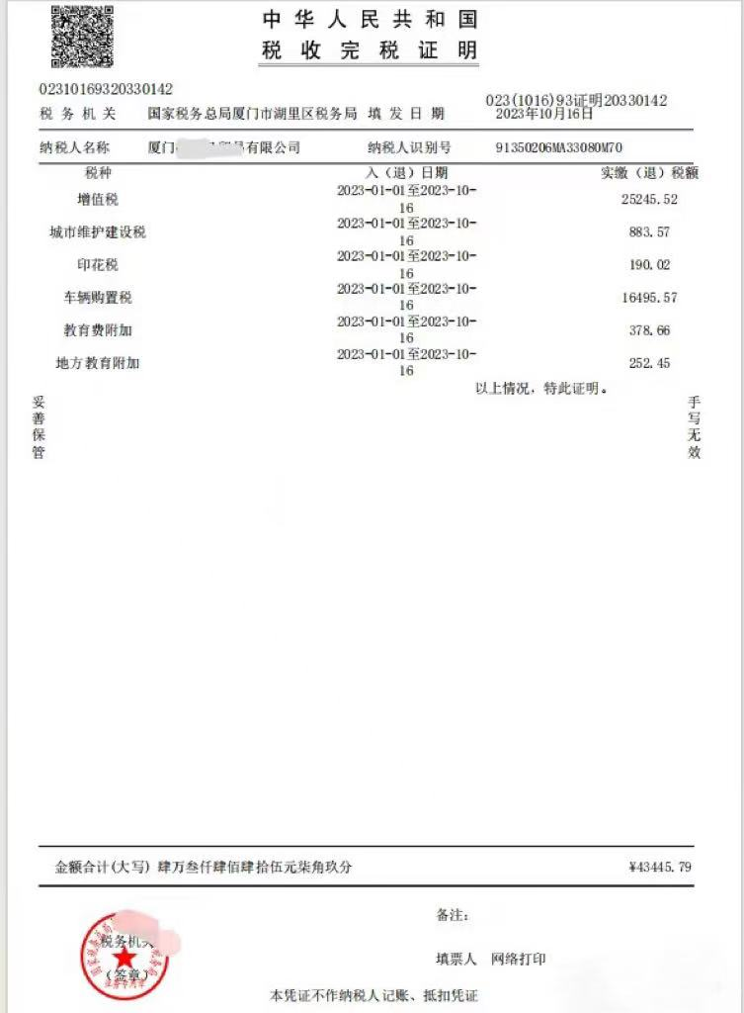

四、具有良好的商业信誉和健全的财务会计制度（以下两项选择其中一项提供即可）
1.提供2024年年度资产负债表、损益表（利润表）和现金流量表（加盖供应商公章）；
2.提供开户银行出具的近三个月内的资信证明（可提供正本复印件，除正本内容明确写出复印件无效字样外，可提供复印件，加盖供应商公章）。

五、 “信用中国”网站“失信被执行人”和“重大税收违法失信主体”查询截图
在“信用中国”网站（https://www.creditchina.gov.cn）对供应商进行没有失信行为和重大税收违法案件记录查询截图（加盖供应商公章）。
示例如下图：
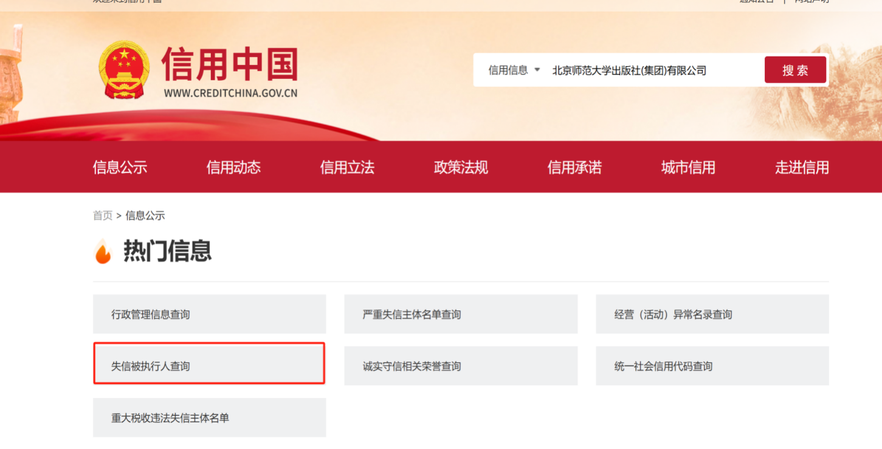
点击“失信被执行人查询”将自动跳转“中国执行信息公开网”，输入单位名称，省份选择全部，即可查询。
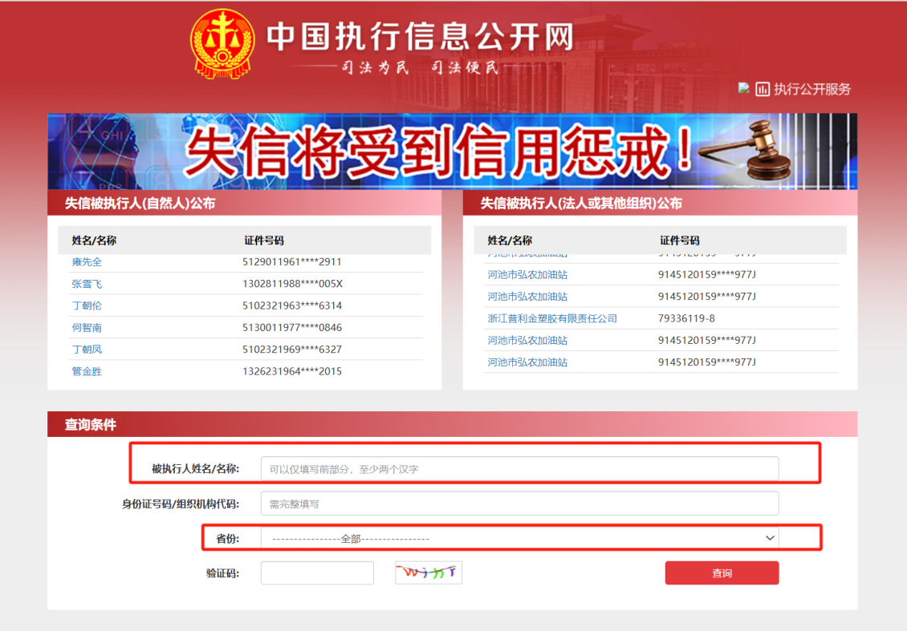
点击“重大税收违法失信主体名单”后输入单位名称，即可查询。
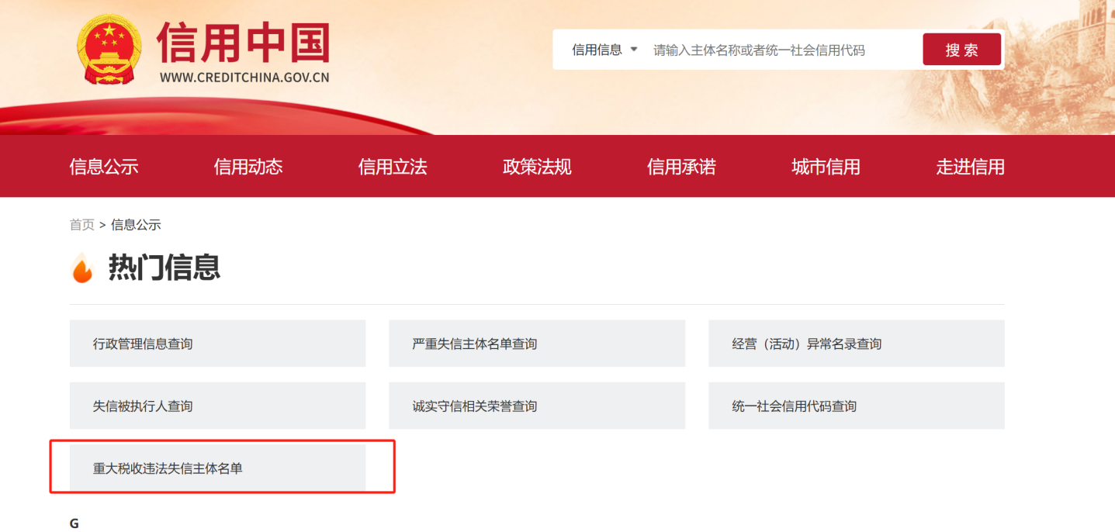
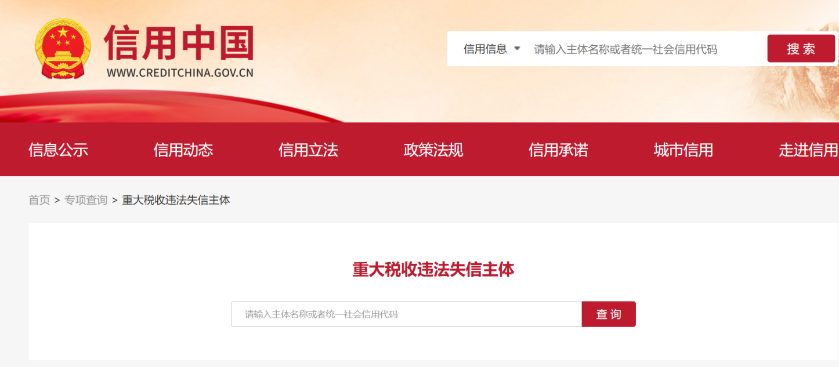

六、“国家企业信用信息公示系统”网站“经营异常名录”和“严重违法失信名单”查询截图（加盖供应商公章）
登录“国家企业信用信息公示系统”网站（https://www.gsxt.gov.cn）后进入企业信息具体页面，查询以下两种信息截图即可。
示例如下图：
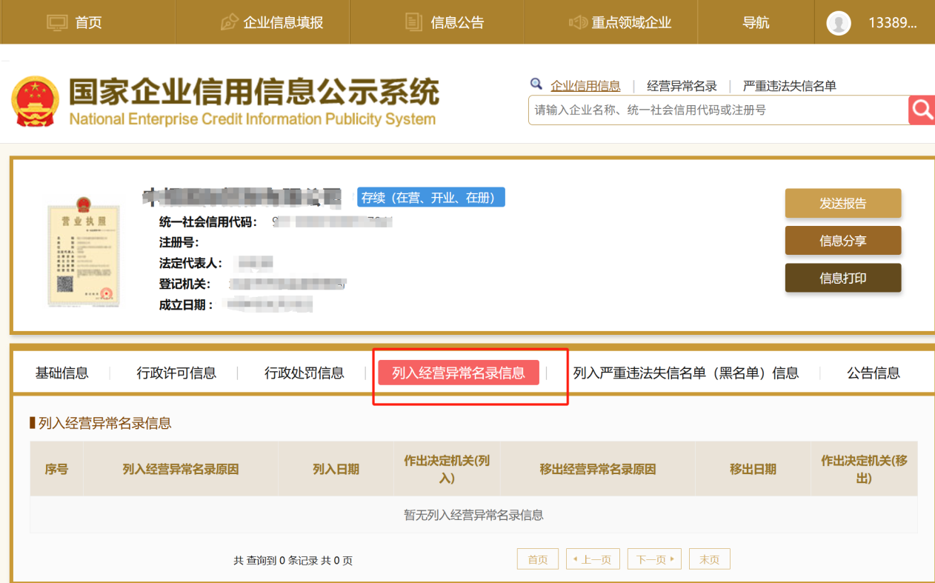
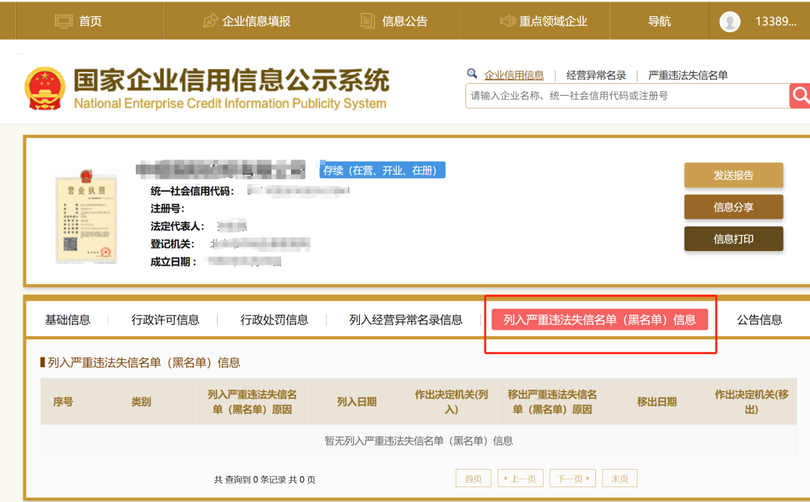

七、声 明 函
清华大学出版社有限公司：
我公司 （供应商全称）是按中华人民共和国法律正式成立的一家公司，主要营业地点设在 （供应商地址）。
我公司具有良好的商业信誉和健全的财务会计制度，财务状况良好，且没有处于被责令停业、财产被接管、冻结破产状态。
近三年（2023年1月1日至今），在经营活动中没有重大违法记录，在以往活动中无不良记录（未被“信用中国”网站列入“失信被执行人”或“重大税收违法失信主体”名单、未被“国家企业信用信息公示系统”网站列入“经营异常名录”或“严重违法失信名单”）、无负面社会影响、无被诉欠款纠纷或侵权纠纷。无利用不正当竞争手段骗取中标，企业无行贿犯罪记录。
我公司在近三年未出现重大质量事故，不存在未及时处理，不存在造成恶劣影响的其他重大事故等情况。
我公司具有履行合同所必需的人员和专业技术能力。
我公司具备固定生产场所及相关软硬件设施。
在本次谈判中无与本单位负责人为同一人或者与本单位存在控股、管理关系的其他 关联供应商同时参加本项目谈判活动的情形。
本次谈判我公司为网店客服服务企业且独立参加谈判，不组建联合体。
如成交，我公司承诺不对本项目采购范围内的全部内容进行转包和分包。
我公司对上述声明的真实性负责。如有虚假，将依法承担相应责任。
特此声明。

供应商：（单位公章）
授权代表人：（签字）
日 期：2026年 月 日

八、企业基本情况表
供应商按本表格式据实填报，一旦发现有虚假信息将严肃处理。
企业名称
办公地址
办公场所产权形式 | 自有 □ 租赁 □ | 面积 | 平方米
电话/传真 |  | 成立/注册日期
注册资金 |  | 公司性质（国有/民营/中外合资等）
客服工作人员数量 | ____人（须提供本单位社保记录）
人员学历情况 | 大专以下： 人；大专及以上： 人
人员能力情况  （打√） | 1.接待咨询登记□ 2.客服数据质检抽查□ 3.周报表、业务学习与培训□ 4.客服群订单与信息处理□ 5. ERP系统操作与推单□ 6. 差评排查与处理□ 7. 分销异常单处理□ 8.抖音、视频号异常单与直播处理□
可承接业务类型  （打√） | 1.在线客服 □ 2.电话客服 □
电脑设备 | ______台
注：本表可扩展。
供应商：（单位公章）
授权代表人：（签字）
日 期：2026年 月 日

九、自有房屋产权证（加盖供应商公章），或租赁房屋的出租合同（加盖供应商公章）

